 Modul 5: Produzieren und präsentieren / Lernmedien

Thema: Urheberrecht und freie Lizenzen

Arbeitsauftrag: Frei nutzbare Materialien finden

# Info

Im Internet findet man eine schier unendliche Vielzahl an Materialen zu allen denkbaren Themen, darunter Bilder, Grafiken, Musik, Sounds usw. Doch welche dieser Materialien darf man für welche Zwecke nutzen? Hierfür sind Kenntnisse des Urheberrechts und von freien Lizenzen erforderlich.

# Arbeitsauftrag Teil 1: Nutzung von Materialien aus dem Internet

Verfolgen Sie den Lehrvortrag zum Thema „Urheberrecht und freie Lizenzen“ und machen Sie sich Notizen vor allem zu den folgenden Themen:

1. In welchen Fällen greift das Urheberrecht?
2. Was sind freie Lizenzen und freie Inhalte?
3. Wie und wo finde ich freie Inhalte?
4. Worauf muss ich bei der Nutzung von freien Inhalten achten?

Arbeitsform: Lehrvortrag

Arbeitszeit: 45 Minuten

Ergebnissicherung: Besprechung im Plenum

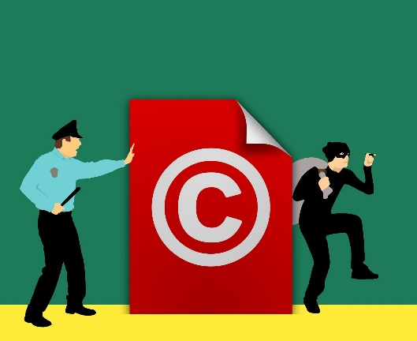

Illustration von Mohamed Hassan. <https://pixabay.com/de/illustrations/urheberrecht-diebstahl-verm%C3%B6genswert-3197524/>. [Pixabay Lizenz](https://pixabay.com/de/service/license/)

# Arbeitsauftrag Teil 2: Finden Sie frei nutzbare Materialien!

Stellen Sie sich vor: Ihr/e Vorgesetzte/r bittet Sie, im Internet nach Materialien zu suchen, um einen neuen Themenbereich auf der Internetseite des Betriebs aufzupeppen. Das Thema der neuen Interseite lautet: „Wie wir unsere Arbeit nachhaltig und klimafreundlich gestalten.“

Recherchieren Sie online nach drei bis vier Bildern, Grafiken oder Piktogrammen, die Sie Ihrer Vorgesetzten/Ihrem Vorgesetzten zu den Themen Nachhaltigkeit, Klimaschutz, Umwelt, Natur etc. vorschlagen können. Notieren Sie auch, wie Sie die gefundenen Materialen korrekt angeben (z. B. über die TULLU-Regel).

Tipp: Der englische Begriff für Nachhaltigkeit ist „sustainability“. Das kann hilfreich sein auf englischsprachigen Plattformen.

Arbeitsform: Einzelarbeit

Arbeitszeit: 35 Minuten

Ergebnissicherung: Besprechung im Plenum (inkl. Zeigen der recherchierten Materialien)